**KHAI MẠC LỚP BỒI DƯỠNG CHÍNH TRỊ HÈ NĂM 2023**

**CHO ĐỘI NGŨ CÁN BỘ QUẢN LÝ GIÁO DỤC, GIÁO VIÊN**

**HỆ THỐNG GIÁO DỤC QUỐC DÂN TRÊN ĐỊA BÀN HUYỆN THANH TRÌ**

Sáng thứ Năm ngày 10 tháng 8 năm 2023, toàn thể CBGVNV nhà trường đã tham dự tập huấn Khai mạc lớp bồi dưỡng chính trị hè 2023 cho đội ngũ CBQLGD, GV trên địa bàn huyện Thanh Trì tại điểm cầu trường THCS Vạn Phúc

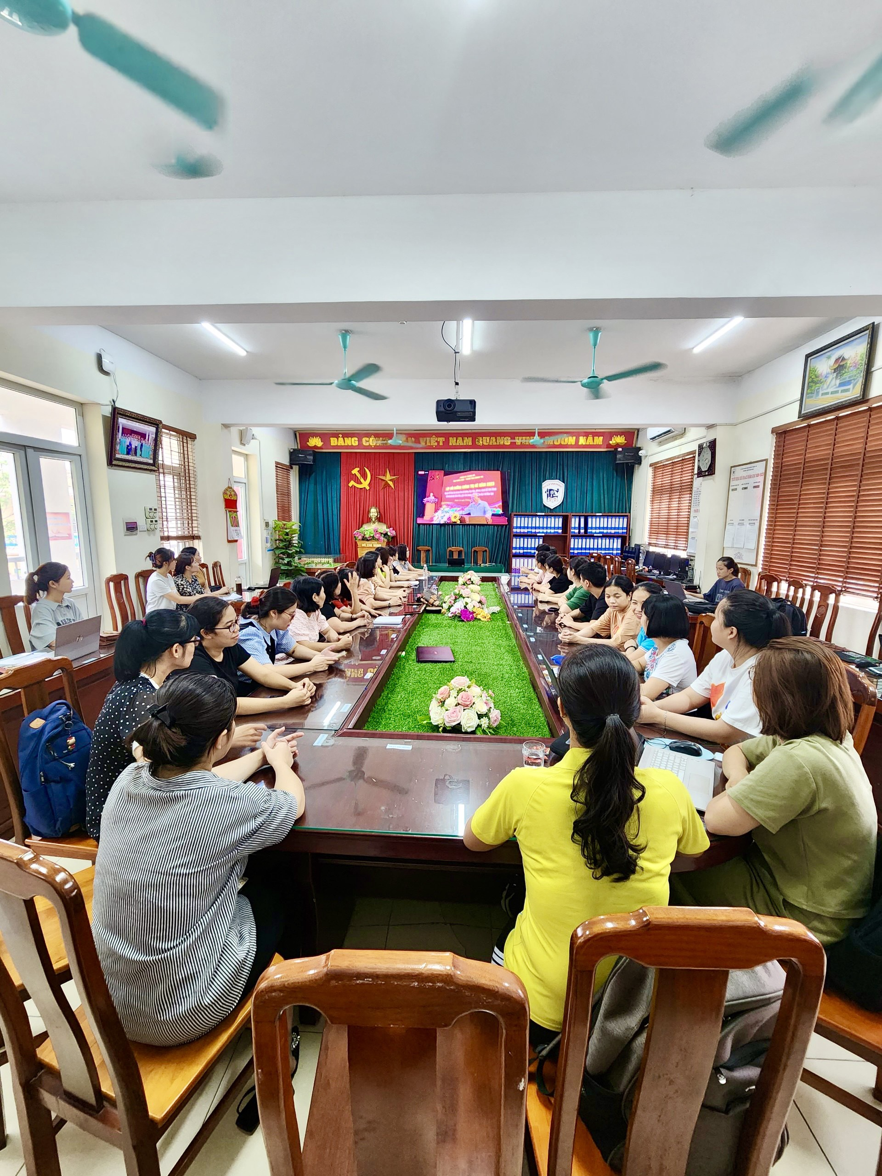

***(Toàn thể CBGVNV nhà trường tham dự tập huấn)***

Trong buổi tập huấn, các đồng chí cán bộ, giáo viên được lắng nghe phổ biến về chuyên đề: ***Học tập và làm theo tư tưởng, đạo đức phong cách Hồ Chí Minh trong ngành giáo dục và đào tạo***

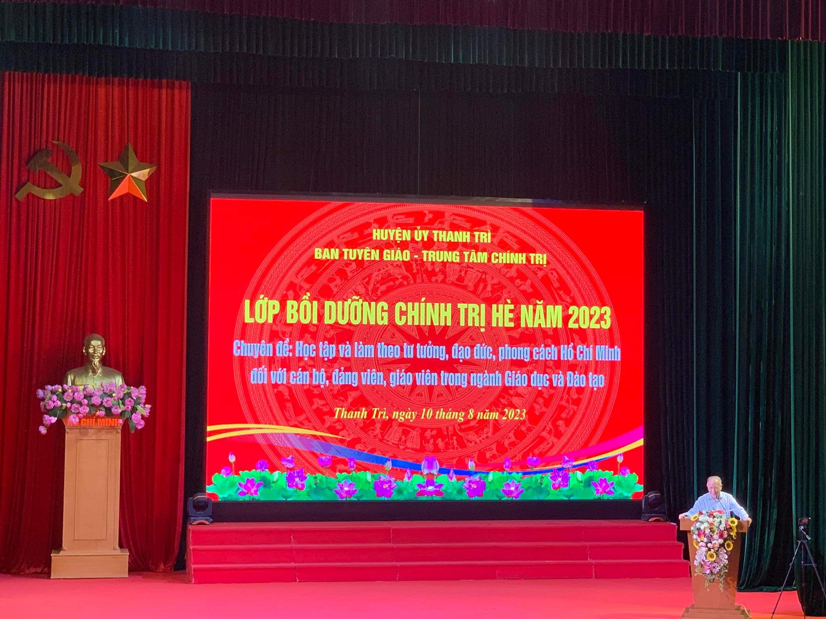

***(Giáo sư Hoàng Chí Bảo – Chuyên gia cao cấp, nguyên Uỷ viên HĐ lý luận Trung ương, Chủ tịch HĐ khoa học Viện Khoa học nghiên cứu nhân tài-nhân lực báo cáo một số chuyên đề trong buổi tập huấn)***

Đây là một trong những nội dung quan trọng, nhằm giúp các đồng chí cán bộ, quản lý, giáo viên nắm bắt được những vấn đề cơ bản, cốt lõi để nâng cao nhận thức, nắm vững chủ trương, chính sách của Đảng, nhà nước, từ đó vận dụng sáng tạo, phù hợp vào công tác giảng dạy tại trường.